Die mittelalterliche Dame

- Was fällt dir alles zu mittelalterlichen Frauen ein? Schreibe deine Gedanken auf die Schreibzeilen.

- Auf der nächsten Seite siehst du verschiedene Begriffe (Mat. 1) und eine Zeichnung (Mat. 2). Schlage die Begriffe im Internet nach. Klebe dann das Bild in dein Heft, male es farbig aus und ordne ihm die Begriffe passend zu. Ist die Frau arm oder reich?

- Schreibe einen Brief an eine reiche Frau aus dem Mittelalter, in dem du ihr sagst, was sie auf dem nächsten Hoffest tragen sollte. Benutze dafür die oben gelernten Begriffe und beachte die Regeln zum Schreiben eines Briefes. Schreibe ihn in dein Heft.

Mat 1:
Schapel | Unterkleid/  Cotte
Oberkleid/  Surcot | Gebende
Schleier

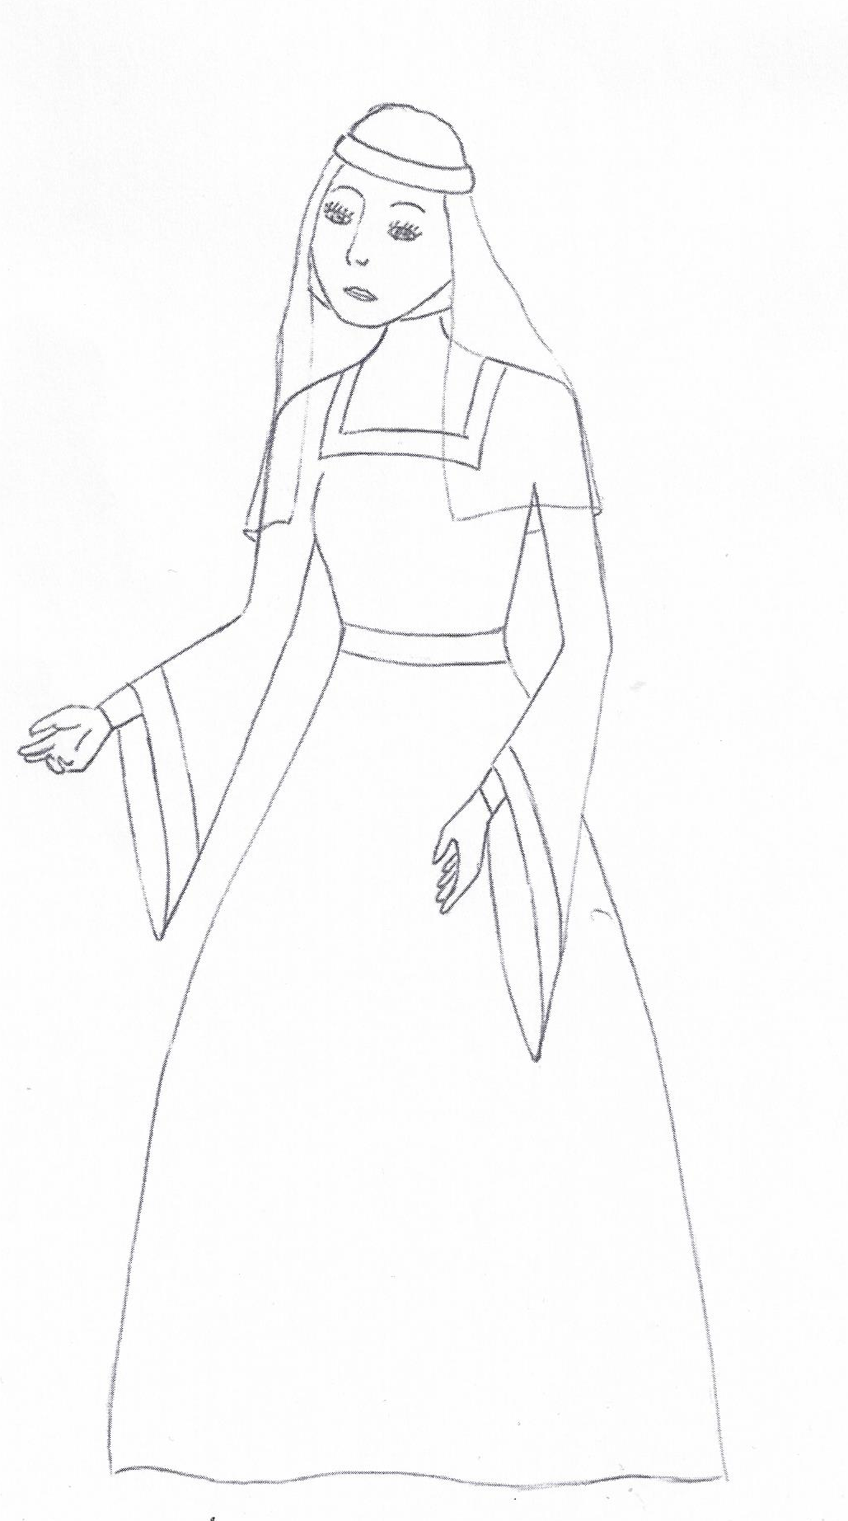
Mat 2:

L Ö S U N G S H I N W E I S E –>>>
Die mittelalterliche Dame
- Was fällt dir alles zu mittelalterlichen Frauen ein? Schreibe deine Gedanken auf die Schreibzeilen.

- Hier sind viele Lösungen möglich (oben nur Beispiele!). Bei der Verbesserung lassen Sie am besten alle Lösungen vorlesen. Diese sollten alle richtig sein. Die Aufgabe dient dem Wecken des Interesses der Schülerinnen und Schüler.
2. Auf der nächsten Seite siehst du verschiedene Begriffe (Mat. 1) und eine Zeichnung (Mat. 2). Schlage die Begriffe im Internet nach. Klebe dann das Bild in dein Heft, male es farbig aus und ordne ihm die Begriffe passend zu. Ist die Frau arm oder reich?
- Es ist eine reiche Dame. Die Lösung finden Sie auf dem darauffolgenden Blatt bzw. in der Datei „Lösung der adeligen Dame“.
- Begründung: Reiche Damen hatten weitere Ärmel als arme. Dies lag daran, dass die adeligen Frauen nicht so viel arbeiten mussten als bäuerliche Frauen. Dadurch konnten ihre Ärmel auch nicht schmutzig werden wenn sie länger waren. Ein weiteres Kennzeichen ist der Schleier der auch hauptsächlich den reichen vorbehalten war.
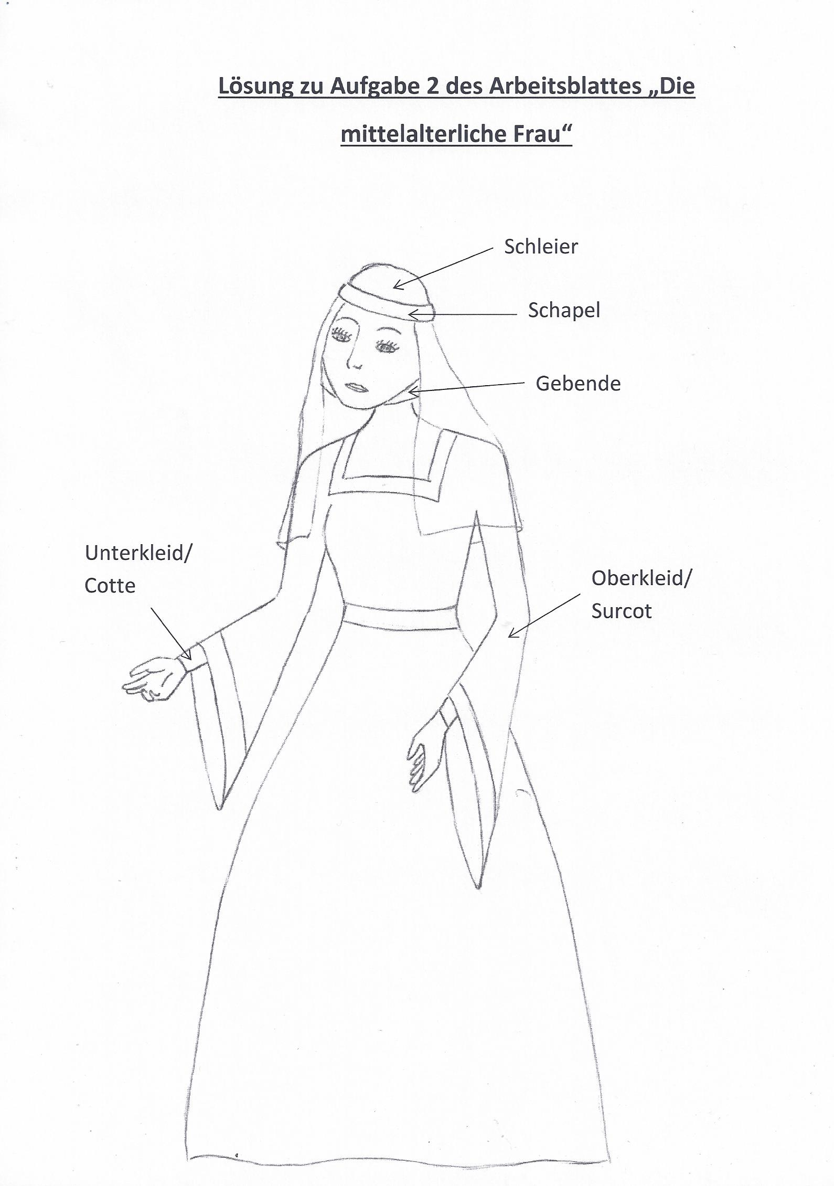

3. Schreibe einen Brief an eine reiche Frau aus dem Mittelalter, in dem du ihr sagst, was sie auf dem nächsten Ball tragen soll. Benutze dafür die oben gelernten Begriffe und beachte die Regeln zum Schreiben eines Briefes. Schreibe ihn in dein Heft.
- Beispiellösung:
Meine herzallerliebste Anna.
Ich möchte Dir heute ein paar Anregungen geben für das kommende Hoffest und Deine Garderobe, die Du tragen kannst. Ich würde Dir ein rosafarbenes Ballkleid empfehlen. Dieses sollte bodenlang sein, eine Schleppe haben und weite Ärmel und einen Schleier besitzen. Außerdem solltest Du eine Perlenkette, einen Armreif und Perlohrringe tragen. Weiße Tanzschuhe aus Leder wären der Höhepunkt Deiner Garderobe. Ich hoffe, dass ich Dir helfen konnte, und freue mich, Dich auf dem Ball zu sehen.
Deine Dir stets ergebene Freundin Julia
- Bei der Verbesserung: Formalia des Briefes wiederholen (bzw. vorher beibringen, falls noch nicht besprochen); das Ergebnis nach Möglichkeit einsammeln und verbessern (Rechtschreibefehler und Ausdruck). Danach Schüler loben und die Verbesserung des Briefes als Hausaufgabe aufgeben.

